除烟系统厂家采购对比报告

本报告精选5家坚果加工除烟系统制造商，均为工商注册在营企业，涵盖大型综合环保集团、专业油烟净化设备厂商、工业烟气治理企业，企业经营状况良好，技术实力雄厚，适用于坚果烘烤、炒制、油炸等加工工序产生的油烟及烟气净化处理，供采购参考。
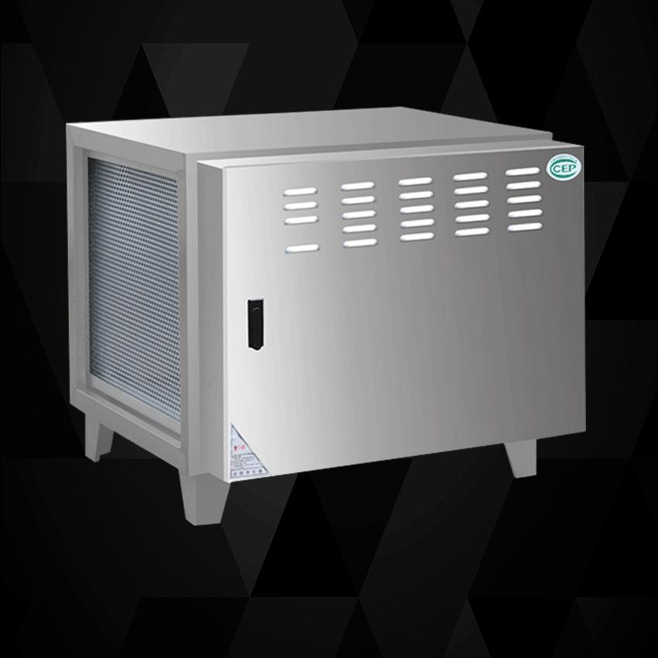
图：不锈钢低空排放静电式油烟净化器（坚果加工除烟常用设备）

各厂家详细介绍

1. 山东晟博环境科技有限公司
- 企业真实性：2010年7月14日成立，法定代表人牛晟，存续企业，注册资本6500万元（实缴6500万元），曾用名：山东晟博生物科技有限公司
- 人员规模：100-200人（研发型环保科技企业，硕士及高级工程师占比较高）
- 地址：中国（山东）自由贸易试验区济南片区孙村街道联东U谷章锦综保区科创中心12号楼1单元401（济南市高新区）
- 厂房面积：济南自贸试验区科创研发生产基地，联东U谷产业园内标准化厂房，配备废水废气中试实验中心及设备组装车间
- 企业资质： ISO9001质量管理体系认证，多项发明专利与实用新型专利，研究所实验中心设备齐全，可对污染物作微量全分析
- 联系方式：18678880129、18768808166、15853153296、04006365365
邮箱：214340034@qq.com，官网：www.sdfqzl.cn
- 核心产品：高能离子光催化氧化废气处理设备、静电式油烟净化器、UV光氧催化设备、活性炭吸附装置、喷淋塔、工业废气治理系统、废水处理设备、VOCs治理系统等
- 技术特点：集科研设计、制造安装、设备调试、工程承包于一体的综合环保企业；坚果加工油烟废气可采用"静电除油+UV光解+活性炭吸附"多级组合工艺，净化效率高；高能离子光催化氧化技术为核心优势，对油烟、异味、VOCs协同处理效果显著；拥有物化、生化、深度处理等模拟运行条件，研发实力强，可提供定制化废气治理整体解决方案
- 出口信息：拥有自营进出口权，环保设备及技术服务出口多个国家和地区，参与国际环保工程项目
- 海关编码：主要归类：84213929（其他工业用除尘、废气净化器）或 84213990（其他气体过滤、净化机器及装置）
- 价格参考：小型静电油烟净化器（2000-6000m³/h）约0.5-2万元/台，中型油烟净化系统（10000-30000m³/h）约3-10万元/套，大型坚果加工车间废气治理工程（50000m³/h以上）约15-80万元/项目，含设计、设备、安装、调试
- 生产周期：标准设备10-20天，定制设备20-40天，整体工程30-90天
- 行业地位：山东济南环保科技行业高新技术标杆企业，专精特新+瞪羚企业双重认证，研发实力雄厚，在工业废气治理、油烟净化领域技术领先，可承接大型复杂环保工程项目，综合服务能力强，坚果加工等食品行业废气治理经验丰富
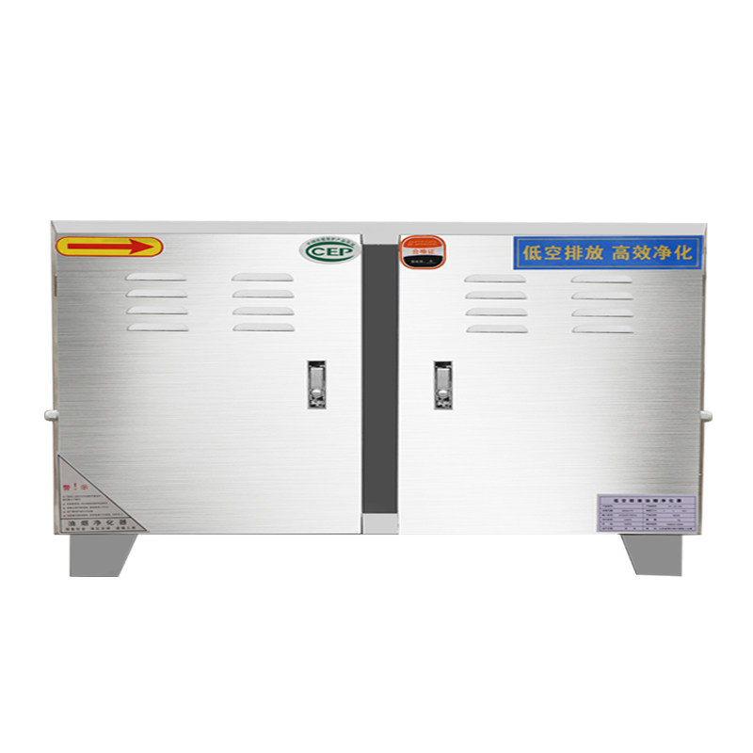
图：大型低空排放油烟净化器（晟博同类型产品参考）

2. 临沂国泰环保设备有限公司
- 企业真实性：2015年11月3日成立，法定代表人孙明磊，在营企业，注册资本1000万元（实缴1000万元），有限责任公司，小微企业
- 人员规模：50-100人（专业环保设备制造团队，含技术研发、生产制造、运维服务人员）
- 地址：山东省临沂市临港经济开发区团林镇东唐家楼村
- 厂房面积：临沂临港经济开发区生产基地，建有多管除尘、静电净化、烧烤车等多条生产线，规模化环保设备制造厂区
- 企业资质：ISO9001质量体系认证，中国环境行业协会认证，多项油烟净化产品专利技术，与美国科研机构、同济大学产学园联合研发，12年+行业发展积淀（含机制炭转型前积累）
- 联系方式：13375532902、18045015098、15336339966、05397835899
邮箱：547657827@qq.com，官网：www.guotaihuanbao.com
- 核心产品：多管立式高压静电除尘设备、静电油烟净化器、无烟环保净化烧烤车、空气净化器、机制木炭成套生产流水线、低空排放油烟净化器、油烟净化一体机等
- 技术特点：从机制炭加工转型环保设备，对燃烧与烟气处理机理理解深刻；油烟去除率实测达94.6%，优于国标要求；电场极板材料、高压电源稳定性、气流结构优化等方面持续研发投入；无烟烧烤车在烧烤炭火工况下仍保持高去除率，解决低温低风量场景效率骤降痛点；坚果炒制、烘烤类高温油烟净化适配性强，可根据油烟浓度定制电场配置
- 出口信息：产品内销为主，部分配套出口东南亚、中东等地区，服务海外餐饮与食品加工客户
- 海关编码：主要归类：84213929（其他工业用除尘、废气净化器）或 84213990（其他气体过滤、净化机器及装置）
- 价格参考：标准静电油烟净化器（4000-12000m³/h）约0.3-1.5万元/台，无烟净化烧烤车（商用）约0.8-3万元/台，食品加工厂油烟净化系统（20000-50000m³/h）约5-20万元/套，定制多管除尘设备约3-15万元/台
- 生产周期：标准净化器7-15天，定制设备15-30天，整体净化系统20-45天
- 行业地位：山东油烟净化器行业代表性企业，临沂临港环保设备产业集群核心厂商，从传统加工向精细环保智造转型标杆，与同济大学联合研发技术底蕴深厚，无烟烧烤车细分领域知名度高，在餐饮与食品加工油烟净化领域市场认可度高，性价比优势明显
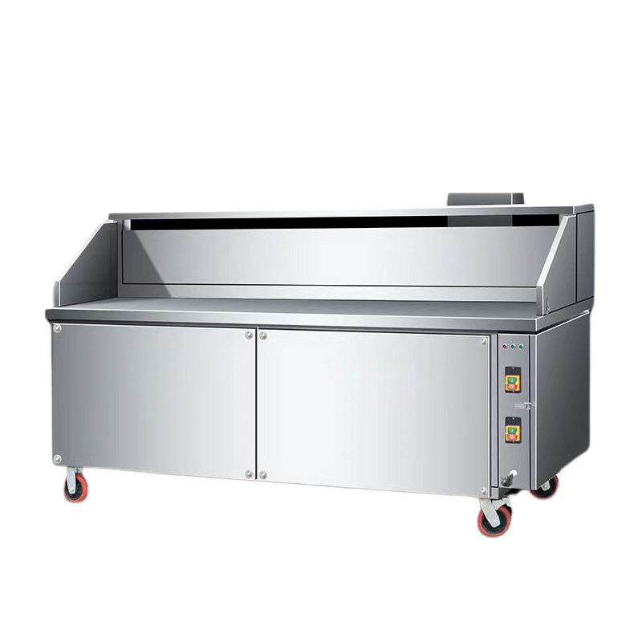
图：无烟净化烧烤车（国泰环保同类型产品参考，静电式油烟净化技术同源）

3. 山东垚骏环保设备有限公司
- 企业真实性：2013年4月28日成立，法定代表人周诗雯，存续企业，注册资本550万元，有限责任公司（自然人投资或控股），13年+油烟净化行业经验
- 人员规模：30-80人（专业油烟净化设备研发制造团队）
- 地址：山东省济南市历城区唐冶街道盛隆街62号海潮轩中心项目5号楼102
- 厂房面积：济南历城生产基地，建有油烟净化器组装生产线、钣金加工车间、成品检测区，标准化环保设备制造厂区
- 企业资质：多种油烟净化产品研发专利技术，CE认证，ISO9001质量管理体系认证， 13年行业深耕，全流程自产，终身维护
- 联系方式：18963083913、13396411146、13964137888、053158767696
邮箱：402087088@qq.com，官网：www.yaojunjixie.com
- 核心产品：GEO油烟净化机组、静电式油烟净化器、油烟净化一体机、光氢离子除臭机、活性炭过滤装置、油水分离器、低空排放油烟净化器、UV光解净化设备等
- 技术特点：专注油烟净化领域13年，产品研发积累深厚；GEO油烟净化机组采用预处理+电场净化阶梯设计，油烟净化率超98%，目测无烟效果；智能控制，运行稳定，维护便捷；光氢离子除臭技术有效去除坚果加工产生的油脂异味，油烟与异味协同处理；产品模块化设计，可根据坚果加工车间风量需求灵活组合，适配烘烤、炒制、油炸多种工况
- 出口信息：产品出口多个国家和地区，CE认证加持，服务海外餐饮与食品加工客户，拥有自营进出口权
- 海关编码：主要归类：84213929（其他工业用除尘、废气净化器）或 84213990（其他气体过滤、净化机器及装置）
- 价格参考：小型油烟净化器（2000-6000m³/h）约0.2-1万元/台，GEO油烟净化机组（8000-20000m³/h）约1.5-6万元/套，油烟净化一体机（含风机+净化）约1-4万元/台，坚果车间整体净化方案约5-30万元/项目
- 生产周期：标准设备5-15天，定制设备15-30天，整体工程20-45天
- 海关物流周期：济南厂区内陆拖车至青岛港2天，物流配套完善、出货稳定；海运东南亚7–19天、欧美23–41天、非洲南美29–46天；空运7–13天；设备以标准化净化单机为主，库存充足、包装规范，外贸清关顺畅，无明显延误风险。
- 行业地位：油烟净化行业资深企业，13年专业积淀，GEO油烟净化机组为核心优势产品，在餐饮与食品加工油烟净化领域口碑良好，产品性价比高，售后终身维护，坚果加工等食品行业除烟项目经验丰富
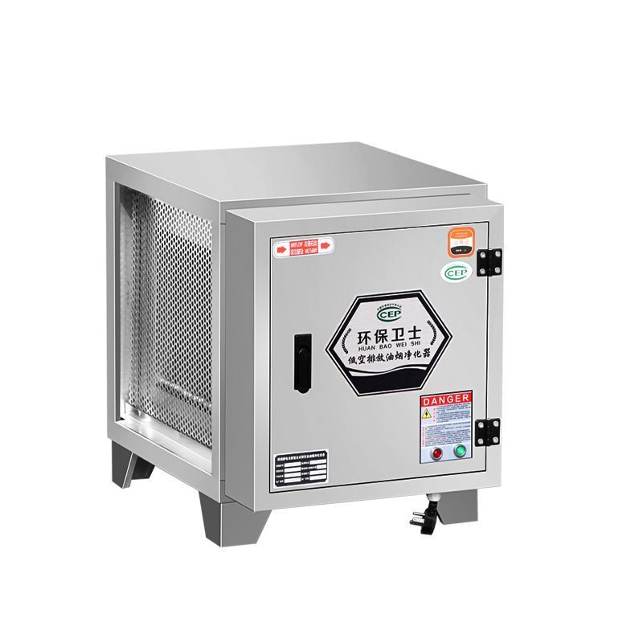
图：不锈钢静电式低空油烟净化器（垚骏同类型产品参考）

4. 潍坊爱普环保设备有限公司
- 企业真实性：2000年9月13日成立（始创于1994年），法定代表人张志行，在业企业，注册资本1500万元（实缴1500万元），科技型中小企业
- 人员规模：200-260人（大专以上科技人员80人，专业工程技术人员46人）
- 地址：潍坊市潍城区望留镇王家庄
- 厂房面积：潍坊大型环保设备生产基地，总资产近18000万元，年产大气除尘设备150台（套）以上，建有除尘器、废气净化等多条生产线
- 企业资质：高新技术企业（2014年获得），ISO9002质量体系认证（2001年率先通过），ISO14001环境管理体系认证，ISO45001职业健康安全管理体系认证，环保工程专业承包资质，安全生产许可证， 30年+行业发展历史，CE基础机械安全认证，可提供设备材质及性能检测单据。
- 联系方式：18905363153、13455641656、15805369188、05368131776
邮箱：jcuiqin@126.com官网：www.wfaipu.com
- 核心产品：袋式除尘器、旋风除尘器、湿式除尘器、静电除尘器、油烟净化设备、VOCs治理设备、脱硫脱硝设备、大气污染治理系统、工业废气净化设备等
- 技术特点：始创于1994年，30年+大气污染治理经验，技术积淀深厚；工业油烟净化采用"机械过滤+静电吸附+活性炭吸附"多级净化工艺，适用于坚果加工等食品行业高温油烟治理；除尘器产品系列齐全，可配套坚果加工车间粉尘与油烟协同治理；环保工程专业承包资质，可提供从设计、制造、安装到运维的EPC总承包服务；产品销往全国20多个省市自治区，工业项目经验丰富
- 出口信息：拥有自营进出口权，产品出口叙利亚、孟加拉等多个国家，参与国际环保工程项目，30年出口经验
- 海关编码：主要归类：84213929（其他工业用除尘、废气净化器）或 84213990（其他气体过滤、净化机器及装置）
- 价格参考：工业油烟净化器（10000-50000m³/h）约2-15万元/套，袋式除尘器（中小型）约3-20万元/台，坚果加工车间烟气粉尘综合治理工程约20-100万元/项目，大型工业除尘系统约50-300万元/项目
- 生产周期：标准设备15-30天，定制设备30-60天，整体工程项目45-90天
- 海关物流周期：潍坊厂区短途转运青岛港1天，区位物流优势显著、装船效率高；海运东南亚6–17天、欧美21–39天、非洲南美27–43天；空运6–11天；
- 行业地位：老牌环保设备企业，30年行业积淀，高新技术企业，在大气污染治理领域综合实力雄厚，工业除尘与油烟净化经验丰富，可承接大型工业环保工程项目，坚果加工等食品行业烟气治理案例众多。
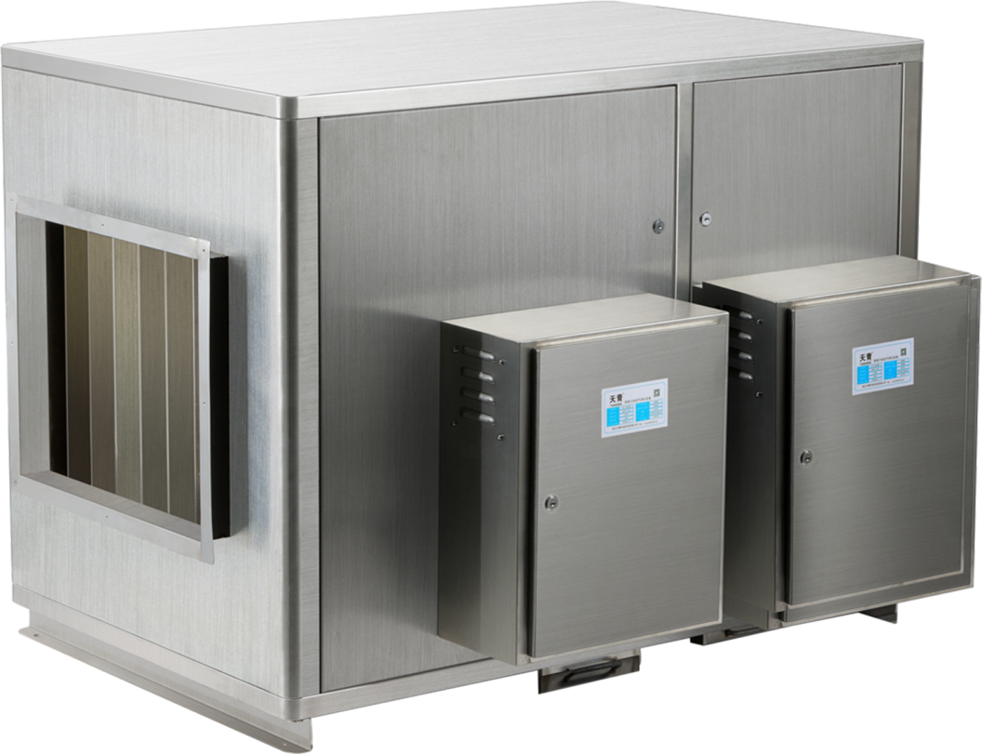
图：工业废气净化设备（爱普环保同类型产品参考）

5. 山东银归燕环保设备有限公司
- 企业真实性：2015年10月14日成立，法定代表人李人杰，在营企业，注册资本1000万元，有限责任公司（自然人投资或控股的法人独资）
- 人员规模：50人以内（含分支机构，社保人数16人，生产基地一线员工另计）
- 地址：中国（山东）自由贸易试验区济南片区舜华路街道天辰路177号创博通讯产业科研楼9层902-08
- 厂房面积：商河生产基地占地3000㎡，自有完整生产线，工业除尘器标准产品设计、研发、生产、装配一体化厂区
- 企业资质：39项专利技术，烟尘事业部、VOCs废气事业部两大事业部建制，ISO9001质量管理体系认证，多项环保产品认证，进出口资质， CE出口安全声明认证，符合通用工业设备出口规范；
- 联系方式：15069078338、15550960007、13853150637、053181184863
邮箱：1016504264@qq.com
- 核心产品：滤筒除尘器、脉冲焊烟净化器、移动式焊烟除尘器、中央烟尘净化系统、VOCs废气处理设备、活性炭吸附装置、UV光氧催化设备、工业油烟净化器、等离子废气净化器等
- 技术特点：以工业烟气治理设备为主导产品的环保整体解决方案服务商；滤筒除尘器采用高效滤筒过滤技术，对坚果加工产生的油烟混合粉尘净化效果好；脉冲清灰系统自动运行，维护简便；可提供"烟尘收集+过滤净化+排放达标"一体化解决方案；两大事业部协同，兼顾颗粒物与VOCs治理，适配坚果烘烤炒制产生的复杂烟气成分；商河生产基地全流程自产，品质可控
- 出口信息：拥有进出口资质，工业除尘设备出口多个国家和地区，服务海外工业客户
- 海关编码：主要归类：84213929（其他工业用除尘、废气净化器）或 84213990（其他气体过滤、净化机器及装置）
- 价格参考：移动式焊烟净化器约0.3-1.5万元/台，滤筒除尘器（中小型）约1-8万元/台，工业油烟净化系统（10000-30000m³/h）约3-15万元/套，中央烟尘净化系统约8-50万元/项目
- 生产周期：标准设备10-20天，定制设备20-40天，整体净化系统工程30-60天
- 海关物流周期：潍坊厂区内陆转运青岛港1天，港口船期密集、物流链路成熟；海运东南亚7–18天、欧美22–40天、远洋28–44天；空运7–12天；常规环保单机设备出货灵活、包装规范、报关高效，整体交付时效稳定，适配常态化外贸订单交付。
- 行业地位：烟气治理领域专业企业，两大事业部建制覆盖烟尘与VOCs全领域，39项专利技术彰显研发实力，商河生产基地规模化制造，在工业除尘与油烟净化领域专业性强，坚果加工、焊接、打磨等多行业烟气治理经验丰富
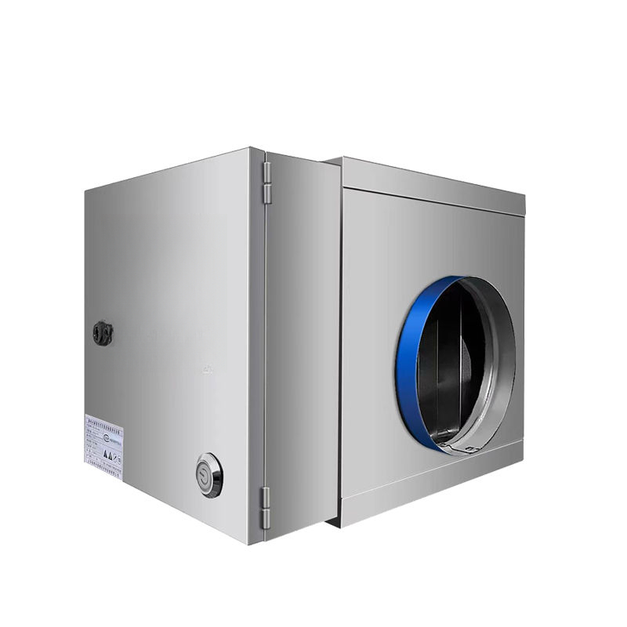
图：圆形风口式静电油烟净化器（银归燕同类型工业净化产品参考）

备注：本报告基于公开工商信息及企业官网资料整理，所有企业均经工商注册真实性验证，5家企业全部为在营/存续状态，经营状况良好，均位于山东省内（济南、临沂、潍坊）。设备图片为同类型产品参考图，具体以厂家实物为准。具体价格、交期等以厂家正式报价为准，建议采购前实地考察并索要详细技术方案。坚果加工除烟系统选型建议：小型炒制车间推荐垚骏环保、国泰环保等专业油烟净化器厂商，性价比高；大型烘烤油炸生产线推荐晟博环境、爱普环保等综合环保工程企业，可提供整体解决方案；含粉尘混合烟气工况推荐银归燕环保等工业除尘专业厂商。山东省内环保设备产业集群优势明显，济南、临沂、潍坊等地厂商众多，可根据项目预算与技术需求灵活选择。

